일시 후원 신청서

함께하는 실천이 큰 밑거름이 됩니다!

(사)한국스포츠관광마케팅협회에서는 비영리 공익 단체로써 사회적 책임을 실천하고자 친환경스포츠 관광행동을 이끌어 낼 수 있는 제도와 시스템 구축을 통해 우리의 건강하고 행복한 친환경 스포츠관광을 도모하고, 미래 세대에게도 건강한 스포츠관광 기회를 제공 할 수 있도록 지속가능 친환경 인증 제도를 도입하여 운영하고 있습니다.
본 협회는 건강한 사회적 리더를 양성하는 착한 스포츠 활동, 친환경 행동을 이끌어 내는 지속가능 친환경 인증 제도 정착을 위해 연구개발 및 교육, 홍보사업으로 사회적 가치 실현을 위해 최선을 다하겠습니다.
여러분의 많은 관심과 후원 감사합니다 !

신청인 정보
이름 / 회사명 |  |  | 성별
주소
휴대전화 |  |  | E-mail
기부금  영수증  (소득공제용) | 발급  동의 | □ 예 (주민등록번호 / 사업자등록번호 : - )  □ 아니오 (주민등록번호 앞 6자리 : )
기부금  영수증  (소득공제용) | *소득세법 제 160조의3 및 소득세법시행령 제209조의3, 법인세법 제112조의2 및 법인세법 시행령 제155조의2 (기부금영수증 발급 명세의 작성·보관 의무 등)에 의거해 수집하며, 기부금영수증 발급을 위한 국세청 신고용으로만 이용됩니다.  *기부금영수증은 연말 국세청 간소화 서비스를 통해 이용가능하며, 재단 홈페이지 온라인회원 가입 후에도 출력 가능합니다.

후원 금액
후원종류 | 일시후원
후원금액 |  | 예금주
은행명 |  | 계좌번호

현금 및 카드 자동이체 신청 정보
계좌이체 | 은행명 | 신한은행 | 계좌번호 | 140-010-318742
계좌이체 | 예금주 | 사단법인한국스포츠관광마케팅협회

개인정보 활용동의
개인정보 수집 및 이용 동의 | 한국스포츠관광마케팅협회는 회원관리, 후원금관리, 회원서비스 및 후원 확대를 위해 성명, 생년월일, 성별, 휴대전화번호, 주소, 이메일, 후원정보(계좌이체 : 은행명, 계좌번호, 예금주명, 생년월일 또는 사업자 등록번호/신용카드 : 카드사, 카드번호, 유효기간)등을 수집 및 이용합니다. | □ 동의함  □ 동의하지 않음

(사)한국스포츠관광마케팅협회 후원에 동의하며 위의 내용과 같이 후원을 신청합니다.

년 월 일

신청인 : 인 또는 서명

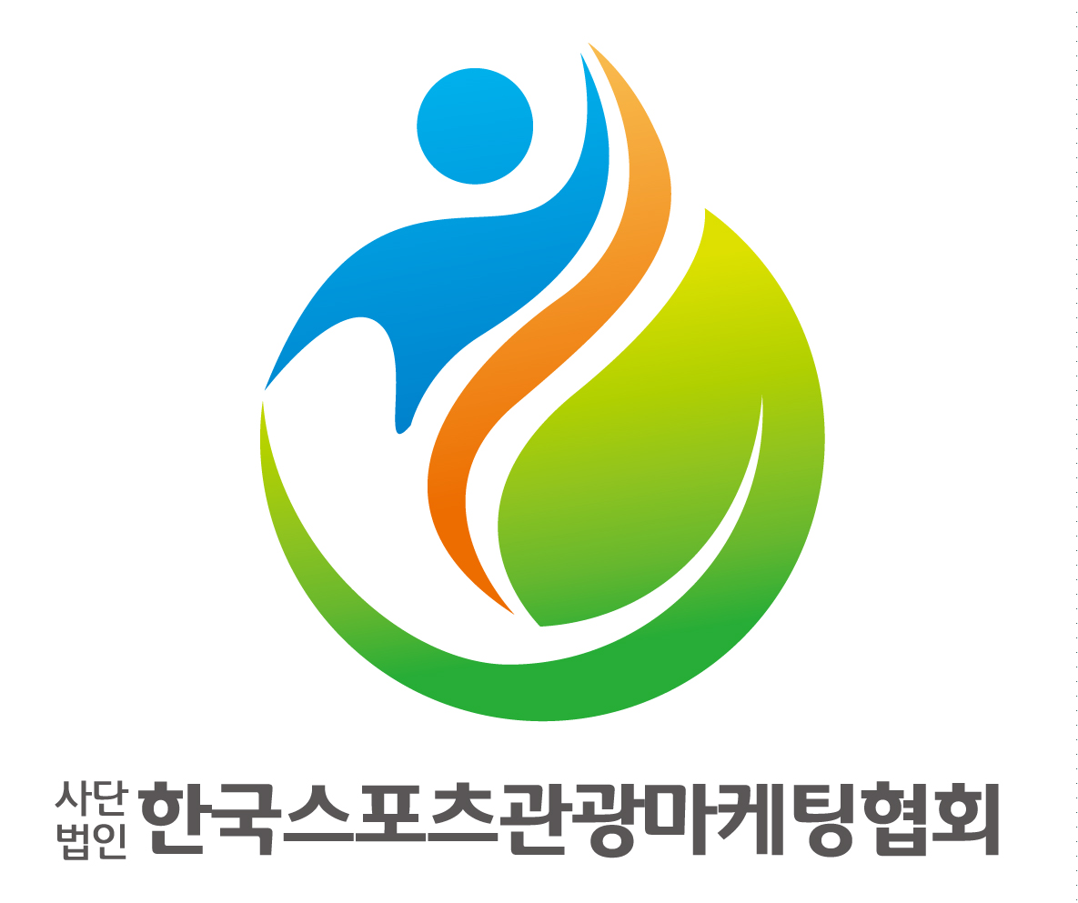
(후원신청서와 함께 사업자등록증 사본 1부를 첨부하여 팩스 또는 우편으로 보내주세요.)

